L'islam malade de ses surmâles
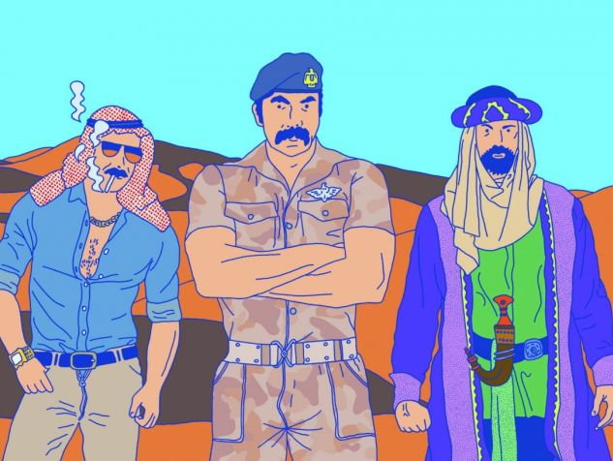"La mouvance islamiste (...) exprime plus un regain de virilisme qu'un réveil de la foi", Nadia Tazi. (Jacques Floret pour L'OBS)

Avec "le Genre intraitable", Nadia Tazi interroge la virilité dans les sociétés musulmanes. Le psychanalyste Fethi Benslama salue un travail remarquable.
Par Fethi Benslama
Publié le 11 décembre 2018 à 17h14
Voici un livre longuement ruminé, ainsi que Nietzsche en recommandait l'art pour la pensée. Qui a rencontré Nadia Tazi au milieu des années 1990 n'a pu échapper aux commencements du chantier sur la virilité en Islam, dont les travaux se sont poursuivis au Collège international de Philosophie de 2007 à 2013. «Le Genre intraitable» est un ouvrage qui a requis son auteure pendant vingt-cinq ans. Il en résulte aujourd'hui un essai d'ampleur tant par sa documentation que par la puissance de ses analyses.
Son originalité tient à l'hypothèse que le virilisme est l'un des « organisateurs princeps » de l'institution politique des sociétés islamiques, une formation morbide qui travaille leur histoire et le malaise contemporain de leur civilisation, marqué par son symptôme actuel: l'islamisme. Le genre constitue ici un levier problématique pour explorer les rapports de domination entre les sexes, entre les hommes eux-mêmes, les fixations identitaires, d'où procèdent une part des violences rémanentes infligées par les pouvoirs à leurs peuples.
Le “surmusulman” et la mort, par Fethi Benslama
Loin d'être traitée selon un schéma causal simpliste, la virilité est à la fois principe et conséquence, complexion et décomposition, un surdéterminant à travers un large faisceau de motifs, un système normatif, surtout là où il produit le pire.
L'essai s'ouvre sur la scène de pendaison de Saddam Hussein en 2006, le jour de la grande fête de l'Aïd-el-Kébir qui célèbre le renoncement d'Abraham au sacrifice de son fils, comme s'il s'agissait de marquer la restauration du régime de l'offrande expiatoire humaine. Preuve, s'il en fallait, que la destructivité avait atteint les fondements symboliques. Aux insultes de ses bourreaux, Saddam Hussein répliqua par ce mot: « C'est donc ça la virilité pour vous ? » Ainsi, ce cri au seuil de la mort aura énoncé ce qui a animé la carrière sanglante de l'une de ces brutes au pouvoir dans le monde arabe.

Macho intraitable
Par la suite, dans l'un des chapitres serrés qui constituent le livre, Nadia Tazi s'arrêtera sur Saddam Hussein comme figure du macho intraitable préférant disparaître en entraînant avec lui son pays dans la destruction plutôt que d'en rabattre sur ce qu'il considère comme un point d'honneur. Il incarne parfaitement ces dirigeants qui ont donné prise aux puissances occidentales prédatrices à peu de frais, à travers «a splendid little war», selon l'adresse incitative à intervenir de Thatcher à Bush père.
Les Rencontres d’Averroès s'intéressent aux relations entre les sexes en Méditerranée
Mais avant d'entrer dans la deuxième grande partie consacrée à l'époque actuelle, qui représente près de la moitié du livre, Nadia Tazi a entrepris une remarquable étude archéologique de la virilité dans le monde musulman, en prenant soin de montrer le jeu de glissement entre les figures du masculin et les multiples facettes de la virilité, dont sa tendance à s'emballer vers l'extrême.
Les premiers chapitres qui traitent de «La virilité aristocratique» constituent une lecture époustouflante de l'héritage littéraire relatif à la vie et à la mort dans le désert d'Arabie («la mort vivante», selon Lawrence). Il s'agit du substrat éthique et poétique antéislamique où a levé la prédication de Mahomet. De belles pages éclairent le rapport étroit entre le viril et le désert, en tant que la nature y offre à «l'homme» exalté par son narcissisme le milieu hostile où la gloire de survivre affronte la précarité et la rareté par leurs contraires: la force et la dépense sans mesure.
La manifestation de la puissance virile trouve dans ce milieu qui réduit à l'extrême impuissance le grand défi propre à l'excès de jouissance et à l'anéantissement. Le parallélisme entre le désert et la souveraineté viriliste, antinomique de l'institution et du vivre-ensemble, a forgé une mythologie qui continue à subsister dans des schèmes dormants, prêts à trouver leur traduction dans la réalité quand les circonstances lui sont favorables.
Sexe, islam, féminisme… grand entretien avec Leïla Slimani
A la suite de ce chapitre consacré au virilisme épique antéislamique, Nadia Tazi montre comment le Prophète va s'insurger contre l'éthos du désert et de l'orgueil viriliste en le confrontant à la souveraineté du Dieu Un qui échappe au pouvoir de l'homme. Face à la violence héroïque du chevalier du désert, la nouvelle religion invite à la modération, à la fraternité entre fidèles, entreprend l'encadrement de l'anarchie bédouine par les lois théologiques et les conquêtes de l'Etat naissant. C'est le djihad sous sa forme majeure (morale et spirituelle) et mineure (la guerre). En conférant au masculin le statut d'un genre élu, elle instaure la subordination de la femme. L'homosocialité de la cité islamique favorise néanmoins les belles manières, l'élégance, la civilité urbaine.

La souveraineté absolue du surmâle
Le désert fait retour avec les conquêtes et le despotisme du régime impérial dont l'exemple ottoman est approché par l'auteure comme illustration paradigmatique de l'ordre viril extrême. L'archivirilité des guerriers des steppes est hissée au plus haut niveau de l'Etat avec la dynastie ottomane. A travers la figure éblouissante du sultan et du sérail, le fantasme de la souveraineté absolue du surmâle rejoint une réalité où se mêlent le luxe éblouissant et la férocité autorisant tous les crimes. Ces pages décrivent l'aliénation sans limites du pouvoir qui parvient à la forclusion du politique.
Dans sa deuxième moitié, l'essai fait place à l'analyse de la condition contemporaine des sociétés musulmanes à travers le prisme des politiques de la virilité, dans le prolongement des développements précédents. Nadia Tazi écrit:
En réalité, la mouvance islamiste qui occupe aujourd'hui les devants de l'actualité exprime plus un regain de virilisme qu'un réveil de la foi.
Ce regain correspond en fait à une offre adressée aux hommes écrasés, humiliés, déboussolés par un modernisme forcé conjointement à des pouvoirs despotiques, qui ont destitué le sujet masculin au moment où les femmes sont entrées dans l'ère mondiale de leur émancipation.
Islam, érotisme, modernité... le testament de Malek Chebel
« Le Genre intraitable » de Nadia Tazi fait partie des livres incontournables et doublement : d'une part pour celles et ceux qui attendent une approche renouvelant le diagnostic sur le monde musulman passé et présent, et d'autre part pour les études de genre, qui trouveront ici un déplacement aux étages inférieurs et supérieurs d'une autre civilisation que l'occidentale, et autrement que par des procès expéditifs.
Fethi Benslama, psychanalyste

Nadia Tazi, bio express
Philosophe née en Espagne, de nationalité marocaine, Nadia Tazi est arrivée en France en 1970, à l'âge de 16 ans. Directrice de programme au Collège international de Philosophie entre 2007 et 2013, elle a participé à la création de «l'Autre journal» avec Michel Butel en 1984. En 1998, elle signait, avec Fethi Benslama, «la Virilité en Islam», aux éditions de l'Aube. Elle publie aujourd'hui «le Genre intraitable. Politiques de la virilité dans le monde musulman», chez Actes Sud.
Paru dans "L'OBS" du 6 décembre 2018

